Universitatea Tehnică a Moldovei
Programul de licență
Tehnologia Informatiei

Raport
Lucrare de laborator Nr. 2
la Circuite si
Dizpozitive Electrice

Elaborat: Cula Cristian, gr. TI-255
A verificat: Verjbițchi V.
Studierea caracteristicilor şi a parametrilor diodelor
semiconductoare

Scopul lucrării: de a lua cunoştinţă cu principiile de funcţionare,
caracteristicile şi parametrii diodelor redresoare, diodelor Zener şi a
diodelor luminiscente (LED). A scoate datele şi a construi
caracteristicile voltamperice. A determina parametrii fundamentali
ai dispozitivelor respective.

Notiuni teoretice:
Diodele semiconductoare sunt dispozitive semiconductoare
formate dintr-o joncţiune p-n, două contacte neredresoare metal-
semiconductor şi închise ermetic într-o capsulă. Funcționarea
diodelor semiconductoare se bazează pe conductibilitate unilaterală
a joncțiunii p-n. Joncțiunea p-n este o joncțiune între două regiuni
semiconductoare cu conductibilitate de tip diferit. În funcție de
scopul funcțional, diodele se împărt în redresoare, diode zener,
LED-uri, pulsatorii, varicap, tunel, fotodiode etc.

Diodele redresoare se folosesc la transformarea tensiunilor
alternative în tensiuni continui pulsatorii. Aceste diode funcţionează
pe principiul conducţiei unilaterale a curentului, proprie joncţiunii
p-n.

Dioda luminiscentă (LED) se bazează pe un proces de
recombinare radiativă a purtătorilor de sarcină şi emisie de radiaţie
luminoasă la aplicarea tensiunii directe. Lungimea de undă a
radiaţiei este în funcţie de lăţimea benzii interzise a materialului
cristalului şi de modul de dopare.

Descrierea machetei de laborator
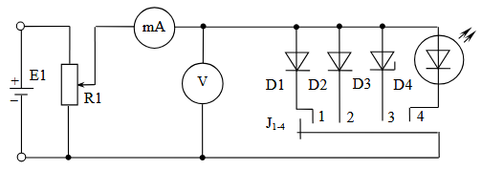

Fig. 3.3. Schema electrică pentru trasarea experimentală a
caracteristicii volt-amperice la polarizare direct

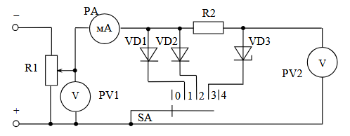

Fig. 3.4. Schema electrică pentru trasarea experimentală a
caracteristicii volt-amperice la polarizare inversă

Tabele cu date experimentale

Tabelul 1
Udir,V |  | 0 | 0.05 | 0.1 | 0.15 | 0.2 | 0.25 | 0.3 | 0.35
Idir,mA | D1 | 0 | 0 | 0.02 | 0.1 | 0.73 | 4.42 | 18 | 85,6

Tabelul 2
Udir,V |  | 0 | 0.1 | 0.3 | 0.5 | 0.6 | 0.65 | 0.7 | 0.75
Idir,mA | D2 | 0 | 0 | 0 | 0.1 | 0.22 | 0.5 | 5.6 | 15.68
 | D3 | 0 | 0 | 0 | 0 | 0.01 | 0.01 | 0.5 | 2.5

Tabelul 3
Udir,V |  | 0 | 0.5 | 1 | 1.3 | 1.7 | 1.8 | 1.9 | 2
Idir,mA | D4 | 0 | 0 | 0 | 0 | 0.13 | 2 | 6.3 | 16

Polarizarea inversa
Tabelul 4
Uinv,V |  | 0 | 1 | 3 | 5 | 10 | 15 | 20 | 25
Iinv,mA | D1 | 0 | 0 | 0 | 0 | 0.03 | 0.22 | 0.4 | 0.83
 | D2 | 0 | 0 | 0 | 0 | 0.1 | 0.6 | 0.9 | 1.4

Tabelul 5
I_D3,mA | 0 | 0 | 0 | 1 | 2 | 5 | 10 | 15 | 20 | 25
U_D3, V | 0 | 5 | 7 | 7.41 | 7.44 | 7.45 | 7.47 | 7.51 | 7.52 | 7.55

Caracteristicile volt-amperice a fiecarei diode:
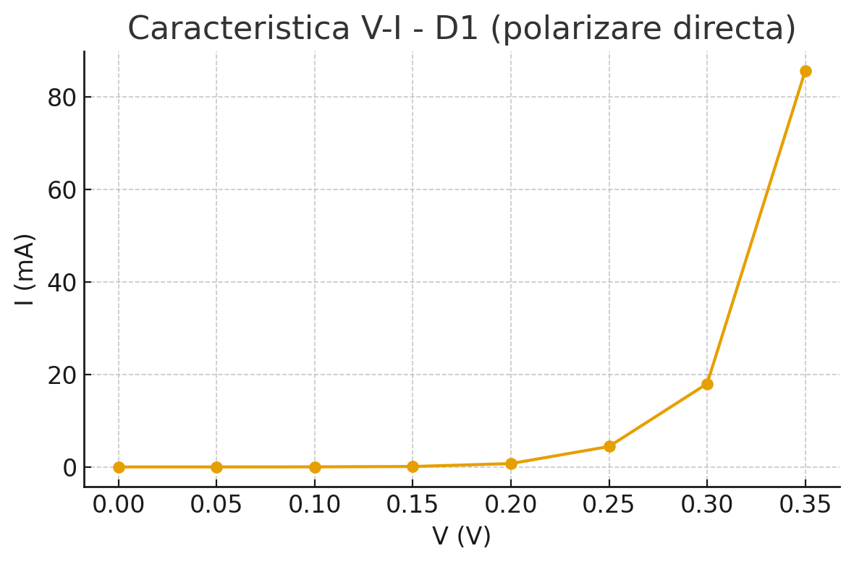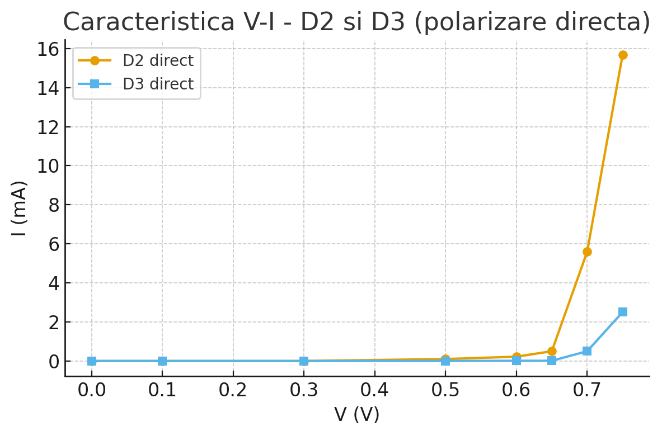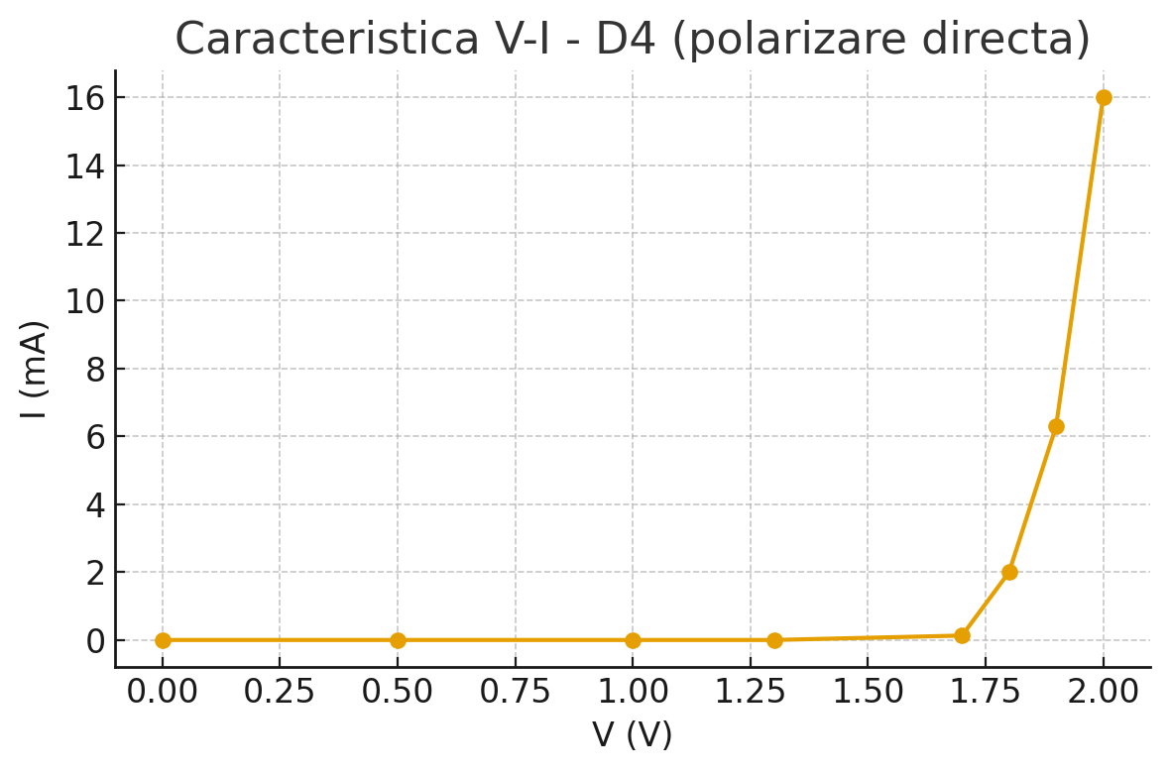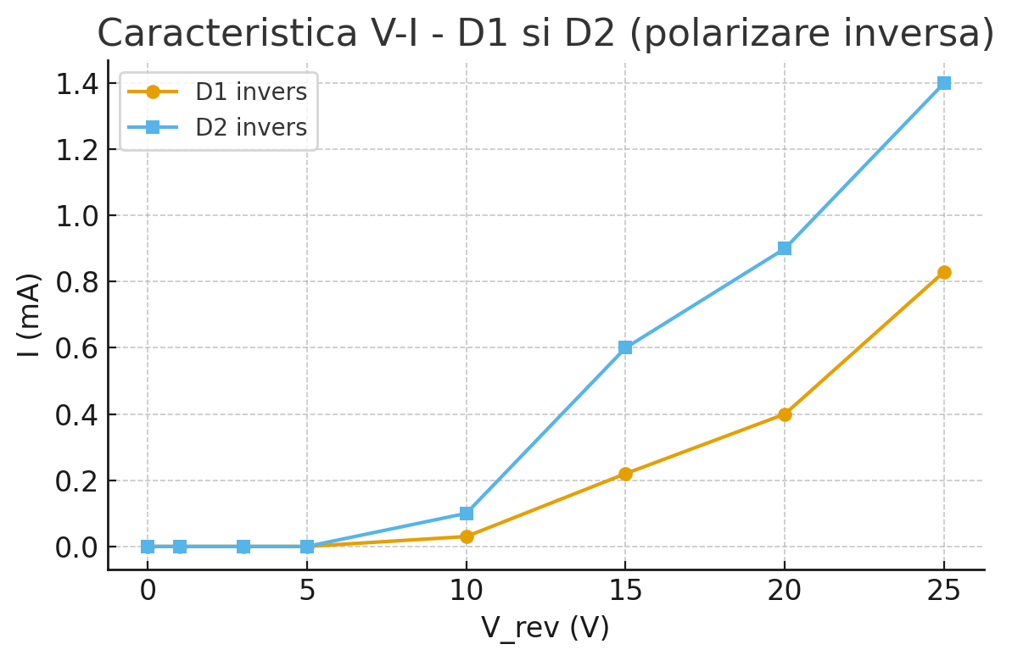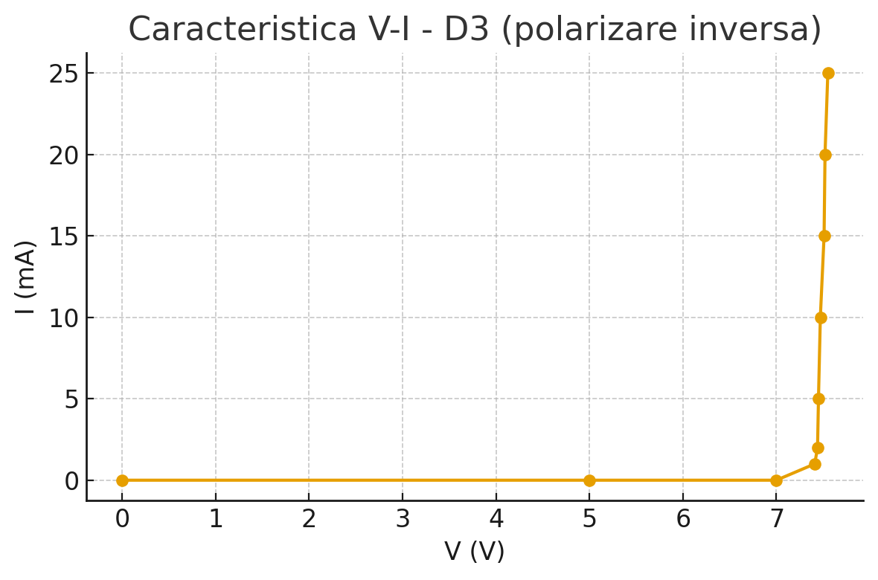

Rezultatele determinării şi calculeleor parametrilor
D1
Φₖ ≈ 0.20 V
R0_dir = $\frac{U}{I}$= $\frac{0.25 }{0.0442 }$ ≈ 5.65 Ω
Rdif_dir = $\frac{∆Udir}{∆Idir}$= $\frac{0.35 - 0.30}{\left(85.6 - 18\right)mA}$ ≈ 0.74 Ω
R0_inv = $\frac{Uinv}{Iinv}$= $\frac{25 }{0.00084 }$ ≈ 30.1 kΩ
Rdif_inv = $\frac{∆Uinv}{∆Iinv}$= $\frac{25-20}{\left(0.83-0.4\right)mA}$ ≈ 11.6 kΩ

D2
Φₖ ≈ 0.655 V
R0_dir = $\frac{0.75 }{0.01568 }$ ≈ 47.9 Ω
Rdif_dir = $\frac{0.70-0.65}{\left(5.6-0.5\right)mA}$ ≈ 9.8 Ω
R0_inv=$\frac{25 }{0.0014 }$ ≈ 17.9 kΩ
Rdif_inv =$\frac{25-20}{\left(1.4-0.9\right)mA}$ ≈ 10 kΩ
D3 (direct)
Φₖ ≈ 0.713 V
R0_dir = $\frac{0.75 }{0.0025}$ = 300 Ω
Rdif_dir = $\frac{0.75-0.70}{\left(2.5-0.5\right)mA}$ ≈ 25 Ω
Stabilitron (invers):
Ist_min ≈ 1 mA
Ist_max ≈ 25 mA
Rdif ≈ 3–8 Ω
D4
Φₖ ≈ 1.75 V
R0_dir = $\frac{2}{0.016 }$ = 125 Ω
Rdif_dir =$\frac{2-1.9}{\left(16-6.3\right)mA}$ ≈ 10.3 Ω

Concluzii privind studiul caracteristicilor și parametrilor diodelor semiconductoare
Diodele redresoare (D1 și D2):
- R0_dir de rezistenta statica directa este de ordinul catorva zeci de ohmi, iar R0_inv de rezistenta statica inversa este de ordinul kΩ, confirmand astfel modul sau ca element cu conductie unilaterala.
- Rezistenta diferentiala Rdif pe regimul de conductie inainte este mai mica de R0_dir si, prin urmare, ofera mai multe dovezi ale unei pante ascutite dupa pragul curbei caracteristice.
Dioda Zener D3:
- Curentul de stabilizare Ist_min este de ordinul a 1 mA, in timp ce Ist_max masurat este de aproximativ 25 mA.
- Rezistenta diferentiala in zona de stabilizare este scazuta (3-8 Ω), confirmand astfel rolul diodei Zener de a mentine o tensiune constanta.
Dioda D4:
- Are o valoare mai mare a tensiunii de prag (Φk = 1,75 V), fiind specifica pentru diode de tip LED sau de putere.
- Rezistentele obtinute au aratat o crestere rapida a curentului cu tensiunea, dar la valori mai mari in comparatie cu diodele de redresare.
Concluzie finala:
Efectuarea masurarilor si calculelor a adus confirmarea proprietatilor teoretice care apartin diferitelor tipuri de diode: natura unidirectionala a diodelor redresoare, stabilizarea tensiunii caracteristica diodei zener si nivelul de prag mai ridicat al diodelor speciale. Munca practica a aratat cum sa se determine parametrii primari (Φk, R0, Rdif, Ist_min, Ist_max) si cum acesti parametri sunt relevanti pentru utilizarea circuitelor electronice.

